  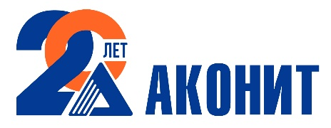 | АО «НПО «Аконит»  160004, Россия, г. Вологда, ул. Ударников, д. 34  +7 (8172) 209-059, 209-016  www.npoakonit.ru

Уважаемые коллеги!
Приглашаем Вас принять участие в конференции для партнеров и заказчиков, посвященной теме «Развитие циклично-поточных технологий в России: актуальность, проблемы и перспективы»
Она пройдет в рамках Международной выставки машин
и оборудования для горной и горнодобывающей промышленности MiningWorld Russia-2022
Мы планируем обсудить перспективы развития в России рынка конвейерного транспорта и потребности заказчиков по транспортировке насыпных грузов
Конференция состоится 26 апреля 2022 года,
в зале D (павильон 1, ВЦ «Крокус Экспо»,
г. Красногорск, ул. Международная, дом 16)
Время проведения – с 15.30 до 17.00
Будем рады видеть Вас в числе участников мероприятия!
Нам важно Ваше мнение
С уважением, НПО «Аконит»

